**Tổng quan:**

Tổng quan cơ sở dữ liệu của dự án gồm có 19 bảng dùng để phục vụ cho 3 nhóm chức năng chính đó là sắp xếp thời khoá biểu, đăng ký học và chat.

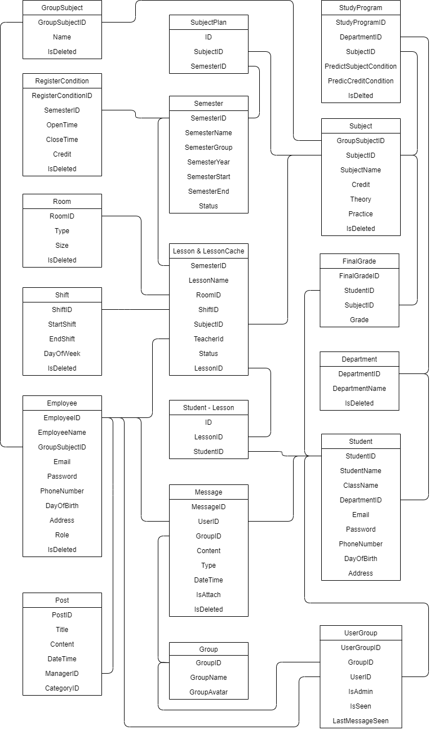

Trong đó các bảng GroupSubject (Bộ môn), Employee (Cán bộ), Semester (Học kì), StudyProgam (Chương trình học), Subject (Môn học), Room (Phòng học), Shift (Ca học), Lesson (Buổi học),

Student (Sinh viên), Department (Chuyên ngành), Student-Lesson (Sinh viên – Buổi học), FinalGrade (Điểm tổng kết) và RegisterCondition (Điều kiện đăng ký học) là các bảng dùng để phục vụ cho việc sắp xếp thời khoá biểu và đăng ký học.

Còn các bảng Student, Employee, Group (Nhóm), UserGroup (Người dùng – Nhóm), Message (Tin nhắn) và Post (Bài viết) là các bảng dùng để phục vụ nhóm chức năng chat

1. Bảng Student

|  |  |  |
| --- | --- | --- |
| STT | Trường | Ý nghĩa |
| 1 | StudentID | Mã sinh viên dùng để phân biệt các sinh viên |
| 2 | StudentName | Tên của sinh viên |
| 3 | ClassName | Lớp của sinh viên |
| 4 | DepartmentID | Mã ngành học để xác định sinh viên học ngành nào |
| 5 | Email | Email của sinh viên |
| 6 | Password | Mật khẩu của sinh viên để đăng nhập vào hệ thống |
| 7 | PhoneNumber | Số điện thoai của sinh viên |
| 8 | DayOfBirth | Ngày sinh của sinh viên |
| 9 | Address | Địa chỉ của sinh viên |

1. Bảng Employee

|  |  |  |
| --- | --- | --- |
| STT | Trường | Ý nghĩa |
| 1 | EmployeeID | Mã cán bộ nhân viên để phân biệt các cán bộ trong trường |
| 2 | EmployeeName | Tên của cán bộ nhân viên |
| 3 | GroupSubjectID | Cán bộ thuộc bộ môn nào |
| 4 | Email | Email của cán bộ nhân viên |
| 5 | Password | Mật khẩu tài khoản của cán bộ nhân viên |
| 6 | PhoneNumber | Số điện thoai của cán bộ nhân viên |
| 7 | DayOfBirth | Ngày sinh của cán bộ nhân viên |
| 8 | Address | Địa chỉ của cán bộ nhân viên |
| 9 | Role | Quyền hạn của cán bộ nhân viên |
| 10 | IsDeleted | Lưu trạng thái xóa của cán bộ nhân viên |

1. Bảng GroupSubject

|  |  |  |
| --- | --- | --- |
| STT | Trường | Ý nghĩa |
| 1 | GroupSubjectID | Mã bộ môn dùng để phân biệt các bộ với nhau |
| 2 | Name | Tên của bộ môn |
| 3 | IsDeleted | Lưu trạng thái xóa |

1. Bảng RegisterCondition

|  |  |  |
| --- | --- | --- |
| STT | Trường | Ý nghĩa |
| 1 | RegisterCondition | Mã điều kiện đăng ký học |
| 2 | SemesterID | Mã học kì để xác định điều kiện đăng ký học này thuộc kì nào |
| 3 | OpenTime | Thời gian bắt đầu đăng ký học |
| 4 | CloseTime | Thời gian đóng đăng ký học |
| 5 | Credit | Điều kiện tín chỉ để đăng ký |

1. Bảng Room

|  |  |  |
| --- | --- | --- |
| STT | Trường | Ý nghĩa |
| 1 | RoomID | Mã phòng học |
| 2 | Type | Loại phòng học |
| 3 | Size | Số lượng tối đa của phòng học |
| 4 | IsDeleted | Lưu trạng thái xóa |

1. Bảng Shift

|  |  |  |
| --- | --- | --- |
| STT | Trường | Ý nghĩa |
| 1 | ShiftID | Mã ca học |
| 2 | StartShift | Ca bắt đầu |
| 3 | EndShift | Ca kết thúc |
| 4 | DayOfWeek | Ngày trong tuần |
| 5 | IsDeleted | Lưu trạng thái xóa |

1. Bảng SubjectPlan

|  |  |  |
| --- | --- | --- |
| STT | Trường | Ý nghĩa |
| 1 | SubjectPlanID | Mã lớp học dự kiến |
| 2 | SubjectID | Mã môn học để xác định xem lớp học dự kiến này thuộc |
| 3 | SemesterID | Mã học kì để xác định lớp học dự kiến này thuộc kì nào |

1. Bảng Semester

|  |  |  |
| --- | --- | --- |
| STT | Trường | Ý nghĩa |
| 1 | SemesterID | Mã học kì |
| 2 | SemesterName | Học kì |
| 3 | SemesterGroup | Nhóm của học kì |
| 4 | SemesterYear | Năm học của học kì |
| 5 | SemesterStart | Ngày bắt đầu học kì |
| 6 | SemesterEnd | Ngày kết thúc học kì |
| 7 | Status | Trạng thái của học kì |

1. Bảng StudyProgram

|  |  |  |
| --- | --- | --- |
| STT | Trường | Ý nghĩa |
| 1 | StudyProgramID | Mã chương trình học |
| 2 | DepartmentID | Mã ngành học để xác định chương trình học này thuộc ngành học nào |
| 3 | SubjectID | Mã môn học |
| 4 | PredicSubjectCondition | Điều kiện môn học tiên quyết |
| 5 | PredicCreditCondition | Điều kiện tín chỉ tiên quyết |
| 6 | IsDeleted | Lưu trạng thái xóa |

1. Bảng Subject

|  |  |  |
| --- | --- | --- |
| STT | Trường | Ý nghĩa |
| 1 | SubjectID | Mã môn học |
| 2 | SubjectName | Tên môn học |
| 3 | GroupSubjectID | Mã bộ môn để xác định môn học này thuộc bô môn nào |
| 4 | Credit | Số tín chỉ |
| 5 | Theory | Số giờ lý thuyết |
| 6 | Practice | Số giờ thực hành |
| 7 | IsDeleted | Lưu trạng thái xóa |

1. Bảng FinalGrade

|  |  |  |
| --- | --- | --- |
| STT | Trường | Ý nghĩa |
| 1 | FinalGradeID | Mã điểm tổng kết |
| 2 | SudentID | Mã sinh viên để xác định xêm đây là điểm của sinh viên nào |
| 3 | SubjectID | Mã môn học để xác định xem đây là môn học nào |
| 4 | Grade | Điểm của môn học |

1. Bảng Department

|  |  |  |
| --- | --- | --- |
| STT | Trường | Ý nghĩa |
| 1 | DepartmentID | Mã ngành học |
| 2 | Department | Tên ngành học |
| 3 | IsDeleted | Lưu trạng thái xóa |

1. Bảng Lesson (& Lesson Cache)

* Bảng Lesson Cache để lưu lại những kì học gần nhất để truy xuất dữ liệu phục vụ cho việc hỗ trợ tạo thời khóa biểu

|  |  |  |
| --- | --- | --- |
| STT | Trường | Ý nghĩa |
| 1 | LessonID | Mã buổi học |
| 2 | LessonName | Tên buổi học |
| 3 | SemesterID | Mã học kì để xác định buổi học thuộc học kì nào |
| 4 | RoomID | Mã phòng học để xác định buổi học thuộc phòng học nào |
| 5 | SubjectID | Mã môn học để xác định buổi học này là học môn gì |
| 6 | TeacherID | Mã giảng viên để xác định giảng viên dạy buổi học này |
| 7 | ShiftID | Mã ca học để xác định buổi học này học vào ca nào |
| 8 | Status | Trạng thái của lớp học |

1. Bảng StudentLesson

* Vì một sinh viên có thể học nhiều buổi học và một buổi học cũng có thể có nhiều sinh viên nên bảng StudentLesson dùng để xác định buổi học có những sinh viên nào và sinh viên học những buổi học nào

|  |  |  |
| --- | --- | --- |
| STT | Trường | Ý nghĩa |
| 1 | ID | Mã để phân biệt |
| 2 | LessonID | Mã buổi học |
| 3 | StudenID | Mã sinh viên |

1. Bảng Post.

|  |  |  |
| --- | --- | --- |
| STT | Trường | Ý nghĩa |
| 1 | PostID | Mã bài viết |
| 2 | Title | Tiêu đề của bài viết |
| 3 | Content | Nội dung bài viết |
| 4 | DateTime | Ngày giờ khởi tạo của bài viết |
| 5 | ManageID | Mã người quản lý bài viết |

1. Bảng Message

|  |  |  |
| --- | --- | --- |
| STT | Trường | Ý nghĩa |
| 1 | MessageID | Mã tin nhắn |
| 2 | UserID | Mã người dùng để xác định xem ai là người gửi tin nhắn này |
| 3 | GroupID | Mã nhóm chat để xác định tin nhắn thuộc nhóm chat nào |
| 4 | Content | Nội dung của tin nhắn |
| 5 | Type | Loại tin nhắn |
| 6 | DateTime | Thời gian tin nhắn được gửi |
| 7 | IsAttach | Lưu trạng thái ghim của tin nhắn |
| 8 | IsDeleted | Lưu trạng thái xóa |

1. Bảng Group

|  |  |  |
| --- | --- | --- |
| STT | Trường | Ý nghĩa |
| 1 | GroupID | Mã nhóm chat |
| 2 | GroupName | Tên nhóm chat |
| 3 | GroupAvatar | Ảnh đại diện của nhóm chat |

1. Bảng UserGroup

* Vì một người dùng có thể có nhiều nhóm chat và một nhóm chat có thể có nhiều người dùng nên bảng UserGroup dùng để xác định nhóm chat này có những người nào và người này thuộc những nhóm chat nào

|  |  |  |
| --- | --- | --- |
| STT | Trường | Ý nghĩa |
| 1 | UserGroupID | Mã nhóm chat – người dùng |
| 2 | UserID | Mã người dùng |
| 3 | GroupID | Mã nhóm chat |
| 4 | IsAdmin | Xác định xem user này có phải admin của nhóm không |